Resolución del Pleno del Instituto de Transparencia, Acceso a la Información Pública y Protección de Datos Personales del Estado de México y Municipios, con domicilio en Metepec, Estado de México, a veintiséis de febrero de dos mil veinticinco.
VISTO el expediente electrónico formado con motivo del recurso de revisión número 00555/INFOEM/IP/RR/2025, interpuesto por un particular, en lo sucesivo El Recurrente, en contra de la respuesta del Ayuntamiento de Cocotitlán, en lo subsecuente El Sujeto Obligado, se procede a dictar la presente resolución.

A N T E C E D E N T E S D E L A S U N T O
PRIMERO. De la Solicitud de Información.
Con fecha trece de enero de dos mil veinticinco, El Recurrente, presentó a través del Sistema de Acceso a la Información Mexiquense (SAIMEX) ante El Sujeto Obligado, solicitud de acceso a la información pública, registrada bajo el número de expediente 00004/COCOTIT/IP/2025, mediante la cual solicitó información en el tenor siguiente:
“Solicito el currículum del secretario del Ayuntamiento de la administración 2025-2027” (Sic)
Modalidad de entrega: A través del SAIMEX.

SEGUNDO. De la respuesta del Sujeto Obligado.
En el expediente electrónico SAIMEX, se aprecia que el cuatro de febrero de dos mil veinticinco, El Sujeto Obligado dio respuesta a la solicitud de información 00004/COCOTIT/IP/2025, resultando de nuestro interés lo siguiente:
“En respuesta a la solicitud recibida, nos permitimos hacer de su conocimiento que con fundamento en el artículo 53, Fracciones: II, V y VI de la Ley de Transparencia y Acceso a la Información Pública del Estado de México y Municipios, le contestamos que:
EN RESPUESTA A SU SOLICITUD 0004/COCOTIT/IP/2025 LE ENVIO CURRICULUM DEL SECRETARIO DEL AYUNTAMIENTO EN VERSION PUBLICA” (Sic)
De forma complementaria, El Sujeto Obligado adjuntó el documento electrónico “CURR SECRETARIO AYUNTAMIENTO.pdf”, cuyo contenido será materia de estudio en el considerando respectivo.

TERCERO. Del recurso de revisión.
Inconforme con la respuesta notificada por El Sujeto Obligado, El Recurrente interpuso el recurso de revisión, en fecha cuatro de febrero de dos mil veinticinco, el cual fue registrado en el sistema electrónico con el expediente 00555/INFOEM/IP/RR/2025, en el cual arguye las siguientes manifestaciones:
Acto Impugnado:
“La respuesta a mi solicitud carece de credibilidad, ya que no se me entrega un documento u oficio con lo cual de certeza y validez al currículum que se me fue entregado y el titular solo escribe un pequeño párrafo en la misma plataforma” (Sic)
Razones o Motivos de Inconformidad:
“Carece de validez su información” (Sic)

CUARTO. Del turno del recurso de revisión.
Medio de impugnación que le fue turnado al Comisionado José Martínez Vilchis, por medio del sistema electrónico en términos del arábigo 185 fracción I de la Ley de Transparencia y Acceso a la información Pública del Estado de México y Municipios, del cual recayó acuerdo de admisión en fecha diez de febrero del presente, determinándose en él, un plazo de siete días para que las partes manifestaran lo que a su derecho corresponda en términos del numeral ya citado.

QUINTO. De la etapa de instrucción.
Así, una vez transcurrido el término legal referido, se advierte que El Sujeto Obligado fue omiso en rendir su informe justificado.
Por lo cual se decretó el cierre de instrucción con fecha veinte de febrero del año en curso, en términos del artículo 185 Fracción VI de la Ley de Transparencia y Acceso a la Información Pública del Estado de México y Municipios, iniciando el término legal para dictar resolución definitiva del asunto.

C O N S I D E R A N D O
PRIMERO. De la competencia.
Este Instituto de Transparencia, Acceso a la Información Pública y Protección de Datos Personales del Estado de México y Municipios, es competente para conocer y resolver los presentes recursos de revisión interpuestos por el ahora Recurrente, conforme a lo dispuesto en los artículos 6, apartado A, fracción IV de la Constitución Política de los Estados Unidos Mexicanos; 5, párrafos trigésimo segundo, trigésimo tercero y trigésimo cuarto, fracciones IV y V, de la Constitución Política del Estado Libre y Soberano de México; 1, 81, 82 fracciones I y III, 119, 127, 128 y 129, de la Ley de Protección de Datos Personales en Posesión de Sujetos Obligados del Estado de México y Municipios; 1, 2, fracción II, 13, 29, 36, fracciones I y II, 176, 178, 179, 181, párrafo tercero, 185 y 194, de la Ley de Transparencia y Acceso a la Información Pública del Estado de México y Municipios de aplicación supletoria de la citada Ley de Protección de Datos en términos de su artículo 11; 9, fracciones I y XXIV, 11 y 14, fracción I del Reglamento Interior del Instituto de Transparencia, Acceso a la Información Pública y Protección de Datos Personales del Estado de México y Municipios.

SEGUNDO. Sobre los alcances del recurso de revisión.
Derivado de la impugnación realizada, es preciso e importante señalar que el recurso de revisión inmerso en la Ley de Transparencia vigente en la entidad, tiene el fin y alcance que señalan los numerales 176, 179, 181 párrafo cuarto, 194 y 195 y demás aplicables de la Ley de Transparencia y Acceso a la Información Pública del Estado de México y Municipios vigente, el cual será analizado conforme a las actuaciones que obren en el expediente electrónico, con la finalidad de reparar cualquier posible afectación al derecho de acceso a la información pública y garantizando el principio rector de máxima publicidad.

TERCERO. Cuestiones de previo y especial pronunciamiento.
El Recurso de Revisión en estudio contiene los elementos normativos de validez exigidos en la Ley de Transparencia y Acceso a la Información Pública del Estado de México y Municipios, establecidos en el artículo 180 que enuncia:
“Artículo 180. El recurso de revisión contendrá:
I. El sujeto obligado ante la cual se presentó la solicitud;
II. El nombre del solicitante que recurre o de su representante y, en su caso, del tercero interesado, así como la dirección o medio que señale para recibir notificaciones;
III. El número de folio de respuesta de la solicitud de acceso;
IV. La fecha en que fue notificada la respuesta al solicitante o tuvo conocimiento del acto reclamado, o de presentación de la solicitud, en caso de falta de respuesta;
V. El acto que se recurre;
VI. Las razones o motivos de inconformidad;
VII. La copia de la respuesta que se impugna y, en su caso, de la notificación correspondiente, en el caso de respuesta de la solicitud; y
VIII. Firma del recurrente, en su caso, cuando se presente por escrito, requisito sin el cual se dará trámite al recurso.
Adicionalmente, se podrán anexar las pruebas y demás elementos que considere procedentes someter a juicio del Instituto.
En ningún caso será necesario que el particular ratifique el recurso de revisión interpuesto.
En caso de que el recurso se interponga de manera electrónica no será indispensable que contengan los requisitos establecidos en las fracciones II, IV, VII y VIII.” [Sic]

Cabe señalar que El Recurrente ejerció de manera anónima su derecho de acceso a la información pública, sin embargo, no es motivo para desechar las solicitudes de acceso a la información pública conforme a lo previsto en el artículo 155, penúltimo párrafo de la Ley de Transparencia y Acceso a la Información Pública del Estado de México y Municipios que señala lo siguiente:
“Las solicitudes anónimas, con nombre incompleto o seudónimo serán procedentes para su trámite por parte del sujeto obligado ante quien se presente. No podrá requerirse información adicional con motivo del nombre proporcionado por el solicitante.” [Sic]

Robusteciendo lo anterior se encuentra lo dispuesto en los artículos 6, Apartado A, fracciones III y IV de la Constitución Política de los Estados Unidos Mexicanos y 5 párrafos vigésimo, vigésimo primero y vigésimo segundo, de la Constitución Política del Estado Libre y Soberano de México, se establece lo siguiente:
Constitución Política de los Estados Unidos Mexicanos
“Artículo 6°.- La manifestación de las ideas no será objeto de ninguna inquisición judicial o administrativa, sino en el caso de que ataque a la moral, la vida privada o los derechos de terceros, provoque algún delito, o perturbe el orden público; el derecho de réplica será ejercido en los términos dispuestos por la ley. El derecho a la información será garantizado por el Estado.
(…)
Para efectos de lo dispuesto en el presente artículo se observará lo siguiente:
A. Para el ejercicio del derecho de acceso a la información, la Federación, los Estados y el Distrito Federal, en el ámbito de sus respectivas competencias, se regirán por los siguientes principios y bases:
(…)
III. Toda persona, sin necesidad de acreditar interés alguno o justificar su utilización, tendrá acceso gratuito a la información pública, a sus datos personales o a la rectificación de éstos.
IV. Se establecerán mecanismos de acceso a la información y procedimientos de revisión expeditos que se sustanciarán ante los organismos autónomos especializados e imparciales que establece esta Constitución.” [Sic]

Constitución Política del Estado Libre y Soberano de México
“Artículo 5.- En el Estado de México todas las personas gozarán de los derechos humanos reconocidos en la Constitución Política de los Estados Unidos Mexicanos, en los tratados internacionales en los que el Estado mexicano sea parte, en esta Constitución y en las leyes que de ésta emanen, por lo que gozarán de las garantías para su protección, las cuales no podrán restringirse ni suspenderse salvo en los casos y bajo las condiciones que la Constitución Política de los Estados Unidos Mexicanos establece.
(…)
Toda persona en el Estado de México, tiene derecho al libre acceso a la información plural y oportuna, así como a buscar recibir y difundir información e ideas de toda índole por cualquier medio de expresión.
(…)
El derecho a la información será garantizado por el Estado. La ley establecerá las previsiones que permitan asegurar la protección, el respeto y la difusión de este derecho.
Para garantizar el ejercicio del derecho de transparencia, acceso a la información pública y protección de datos personales, los poderes públicos y los organismos autónomos, transparentarán sus acciones, en términos de las disposiciones aplicables, la información será oportuna, clara, veraz y de fácil acceso. Este derecho se regirá por los principios y bases siguientes:
(...)
III. Toda persona, sin necesidad de acreditar interés alguno o justificar su utilización, tendrá acceso gratuito a la información pública, a sus datos personales o a la rectificación de éstos;
IV. Se establecerán mecanismos de acceso a la información y procedimientos de revisión expeditos que se sustanciarán ante el organismo autónomo especializado e imparcial que establece esta Constitución.
(…)
VIII. El Estado contará con un organismo autónomo, especializado, imparcial, colegiado, con personalidad jurídica y patrimonio propio, con plena autonomía técnica y de gestión, con capacidad para decidir sobre el ejercicio de su presupuesto y determinar su organización interna, responsable de garantizar el cumplimiento del derecho de transparencia, acceso a la información pública y a la protección de datos personales en posesión de los sujetos obligados en los términos que establezca la ley. (…)” [Sic]

Por otra parte, del contenido del artículo 1 de la Constitución Política de los Estados Unidos Mexicanos, se destaca lo siguiente:
“Artículo 1o. En los Estados Unidos Mexicanos todas las personas gozarán de los derechos humanos reconocidos en esta Constitución y en los tratados internacionales de los que el Estado Mexicano sea parte, así como de las garantías para su protección, cuyo ejercicio no podrá restringirse ni suspenderse, salvo en los casos y bajo las condiciones que esta Constitución establece.
Las normas relativas a los derechos humanos se interpretarán de conformidad con esta Constitución y con los tratados internacionales de la materia favoreciendo en todo tiempo a las personas la protección más amplia.
Todas las autoridades, en el ámbito de sus competencias, tienen la obligación de promover, respetar, proteger y garantizar los derechos humanos de conformidad con los principios de universalidad, interdependencia, indivisibilidad y progresividad. En consecuencia, el Estado deberá prevenir, investigar, sancionar y reparar las violaciones a los derechos humanos, en los términos que establezca la ley.” [Sic]

Por lo cual, de una interpretación sistemática, conforme y progresiva del derecho humano de acceso a la información pública se aprecia que toda persona, sin necesidad de acreditar interés alguno o justificar su utilización, deberá tener acceso a la información pública, es decir, dicho derecho fundamental exime a quien lo ejerce, de acreditar su legitimación en la causa o su interés en el asunto, lo que permite la posibilidad de que, incluso, la solicitud de acceso a la información pueda ser anónima o no contener un nombre que identifique al solicitante o que permita tener certeza sobre su identidad. En conclusión, se cubrieron los requisitos de procedencia y procedibilidad y conforme a las constancias que obran en el expediente.

CUARTO. Del estudio de las causas de improcedencia y sobreseimiento
Es menester resaltar que en el procedimiento de acceso a la información pública y de los medios de impugnación de la materia, se advierten diversos supuestos de procedibilidad que deben estudiarse con la finalidad de dar cumplimiento a los principios de legalidad y objetividad inmersos en el artículo 9 de Ley de Transparencia y Acceso a la Información Pública del Estado de México y Municipios, en correlación con la seguridad jurídica que debe generar lo actuado ante este Organismo garante.
Siendo una facultad legal entrar al estudio de las causas de improcedencia que hagan valer las partes o que se adviertan de oficio por este Resolutor; presupuestos procesales de inicio o trámite de un proceso que dotan de seguridad jurídica la resolución emitida por este organismo colegiado, máxime que se trata de una figura procesal adoptada en la ley de la materia, la cual permite dilucidar alguna causal que impida el estudio y resolución de un asunto en su fondo, cuando una vez admitido el recurso de revisión se advierta una causa de improcedencia que permita sobreseerlo. Estudio de causales de improcedencia que no son incompatibles con el derecho de acceso a la justicia, ya que éste no se coarta por regular causas de improcedencia y sobreseimiento con tales fines.

En primer término es necesario hacer alusión a la solicitud de información ya que de ella deriva por un lado el procedimiento de acceso a la información ante El Sujeto Obligado, y por otro lado la materia sobre la que versara el recurso de revisión ante este Órgano Garante; se resalta la innegable necesidad de interpretar el texto de las solicitud, porque no se podría entender el derecho de acceso a la información sin la existencia de solicitudes de información a la luz de su interpretación ya que ésta es la fuente de la materia objeto de la transparencia específica en cada recurso de revisión; es decir, no podemos establecer una materia o un tema como objeto de derecho de acceso a la información, si de la solicitud no se entiende o no se precisan temas o materias objetivas; por ello es de notoria importancia el trabajo de interpretación que se le dé a las solicitudes de información, ya que el sujeto obligado puede considerar una circunstancia en particular diversa a la que el particular objetivamente requiere.
Ya que el planteamiento del problema es de toral importancia, a efecto de determinar la intención o voluntad del Recurrente a la luz de la interpretación de la solicitud de información, y que puede generar de forma objetiva y material El Sujeto Obligado que se relacione con esa intención, respecto del presente asunto se realiza a continuación.
En una aproximación inicial, con relación a la solicitud de información 00004/COCOTIT/IP/2025, se desprenden las siguientes consideraciones:
- Que el derecho de acceso a la información pública estriba en la prerrogativa de carácter constitucional que reconoce la potestad de los ciudadanos para solicitar soportes documentales generados, poseídos o administrados por los Sujetos Obligados.
- Que mediante la solicitud de información 00004/COCOTIT/IP/2025 no fue señalado un parámetro de inicio y conclusión para efectos de búsqueda de la información, luego entonces, la temporalidad debe de ser fijada a la fecha en que se ejerció el derecho de acceso a la información pública, es decir, al trece de enero de dos mil veinticinco.

Dichas precisiones, con fundamento en los artículos 13 y 181 cuarto párrafo de la Ley en materia, los cuales a la letra rezan:
“Artículo 13. El Instituto, en el ámbito de sus atribuciones, deberá suplir cualquier deficiencia para garantizar el ejercicio del derecho de acceso a la información.
Artículo 181. …
Durante el procedimiento deberá aplicarse la suplencia de la queja a favor del recurrente, sin cambiar los hechos expuestos, asegurándose de que las partes puedan presentar, de manera oral o escrita, los argumentos que funden y motiven sus pretensiones.” [Sic]

Bajo estas líneas argumentativas, al retomar y delimitar los requerimientos formulados por el ahora Recurrente, de manera objetiva se precisa que versa en conocer la siguiente información:
- Curriculum vitae del Secretario de Ayuntamiento, adscrito al trece de enero de dos mil veinticinco.

Ahora bien, en alusión a los requerimientos formulados por el particular, a efecto de identificar las unidades administrativas competentes, resulta oportuno traer a colación las siguientes imágenes ilustrativas, correspondientes al organigrama del Sujeto Obligado:

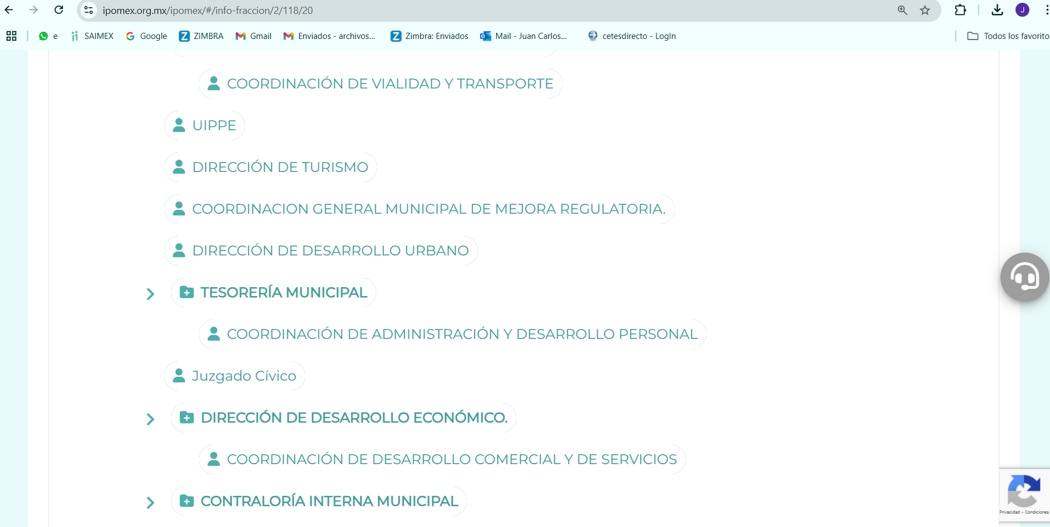
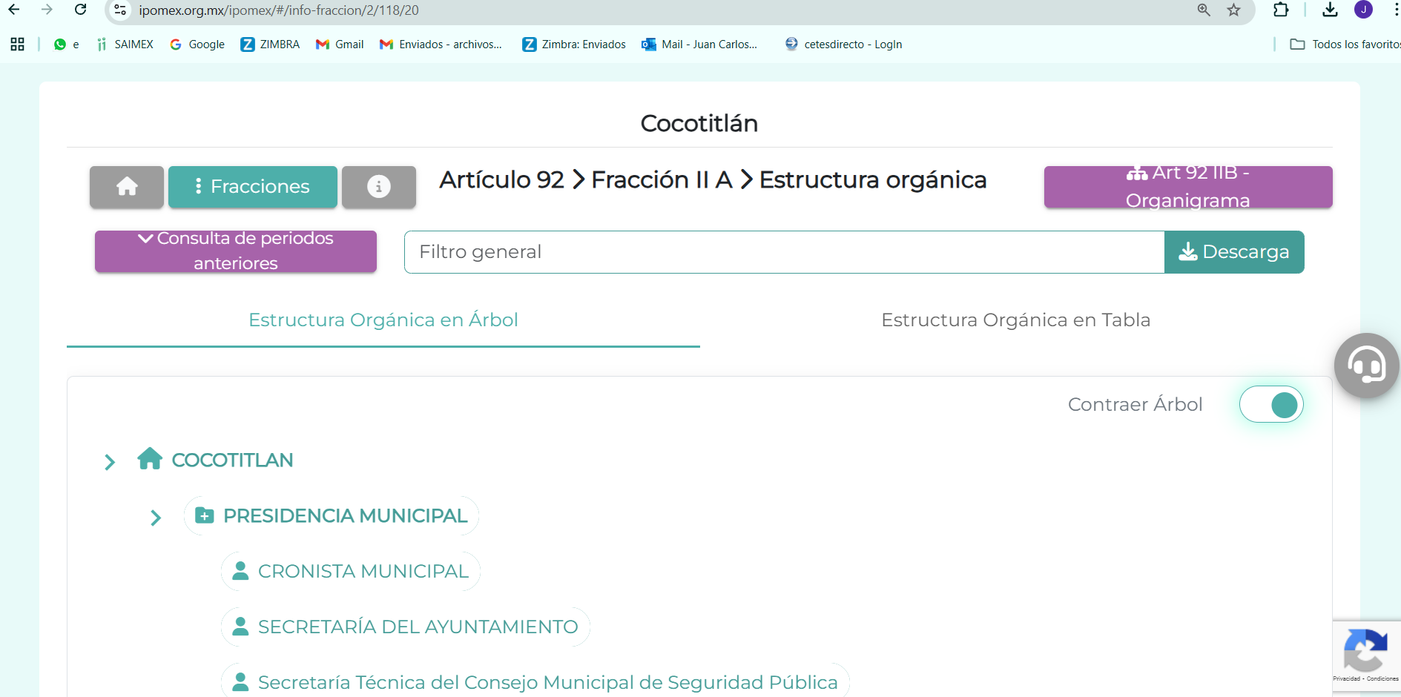
De lo expuesto con anterioridad, se desprende que El Sujeto Obligado se auxilia de diversas Direcciones, Subdirecciones, Departamentos y Unidades Administrativas para cumplir con sus fines y objetivos, resultando de nuestro más amplio interés la Tesorería municipal, así como la Coordinación de Administración y Desarrollo de Personal.
De manera complementaria, a efecto de ilustrar la esfera competencial de las unidades administrativas en cita, resulta oportuno traer artículos 51 y 52 del Bando Municipal de Cocotitlán, así como el apartado 9 “Administración y desarrollo de personal” del Manual de Organización de la Tesorería Municipal de Cocotitlán, porciones normativas que disponen a la literalidad lo siguiente:
BANDO MUNICIPAL DE COCOTITLÁN
“Artículo 51. La Tesorería Municipal tendrá las atribuciones contenidas en el Título IV, Régimen Administrativo en su Capítulo Segundo de la Ley Orgánica Municipal del Estado de México; del Código Financiero del Estado de México y demás ordenamientos relativos en la materia.
Artículo 52. La Tesorería Municipal tendrá a su cargo las siguientes áreas:
I. Departamento de Catastro Municipal;
II. Jefatura de Ingresos;
III. Jefatura de Egresos; y
IV. Administración y desarrollo personal.” (Sic)
MANUAL DE ORGANIZACIÓN DE LA TESORERÍA MUNICIPAL
“Coordinación de Administración y Desarrollo Personal
El Coordinador(a) de administración tendrá las siguientes facultades:
I. Planear y administrar los recursos humanos, materiales y los servicios de la Administración Pública Municipal.
II. Reclutar, Seleccionar y contratar personal, en base a los perfiles y necesidades que las diversas dependencias de la Administración Pública Municipal requieran, para cumplir de manera eficaz y eficiente con sus funciones.
III. Coordinar programas de capacitación para el personal de las diferentes áreas que integran la Administración Pública Municipal.
IV. Coordinar con la Tesorería, la adquisición de bienes e insumos y pago de obligaciones, así como la elaboración y distribución oportuna de la nómina para el pago al personal que labora en la Administración, apegándose a la normatividad en la materia y al presupuesto autorizado.
V. Coordinar la Metodología para la elaboración de Manuales de Procedimiento y de Organización de las dependencias de la Administración Pública Municipal.
VI. Atender las controversias laborales, en coordinación con la Dirección Jurídica y/o la Contraloría Interna Municipal.
VII. Supervisar el control de incapacidades, asistencias e inasistencias.
VIII. Emitir los lineamientos de operación del proceso de administración de recursos humanos, que permitan contribuir al desempeño de las funciones de la Administración.
IX. Determinar los criterios de la administración y mantenimiento relativo a los bienes muebles e inmuebles, que permita contribuir al funcionamiento de las áreas.
X. Garantizar la correcta realización de los trámites de alta, bajas, cambios, permisos y licencias entre otros por parte de la Coordinación de Recursos Humanos, así como, propiciar la capacitación, adiestramiento, motivación e incentivación de los servidores públicos.
XI. Recibir, analizar y evaluar, oficios y reportes de incidencias enviados por las diversas áreas que integran la Administración.
XII. Proponer en Cabildo para su aprobación, previo acuerdo con la
XIII. Presidente Municipal, las políticas y tabuladores correspondientes para la remuneración que debe otorgarse a los servidores públicos.
XIV. Los demás que le confieren otros ordenamientos legales, y la Presidente Municipal.” (Sic)

De ahí que deba arribarse a la premisa de que la normatividad aplicable encauza a la Tesorería municipal mediante sus unidades administrativas a efecto de:
- Alta
- Baja
- Pago de remuneraciones
- Expedición de recibos de nómina
- Formación y control de expedientes personales.

De forma complementaria, la información requerida estriba dentro de las obligaciones de transparencia común, lo anterior con fundamento en el artículo 24, fracción XII, 92 fracción XXI de la Ley de Transparencia y Acceso a la Información Pública del Estado de México y Municipios, porciones normativas que disponen a la literalidad lo siguiente:
“Artículo 24. Para el cumplimiento de los objetivos de esta Ley, los sujetos obligados deberán cumplir con las siguientes obligaciones, según corresponda, de acuerdo a su naturaleza:
(…)
XII. Publicar y mantener actualizada la información relativa a las obligaciones generales de transparencia previstas en la presente Ley o determinadas así por el Instituto, y en general aquella que sea de interés público;
(…)
Artículo 92. Los sujetos obligados deberán poner a disposición del público de manera permanente y actualizada de forma sencilla, precisa y entendible, en los respectivos medios electrónicos, de acuerdo con sus facultades, atribuciones, funciones u objeto social, según corresponda, la información, por lo menos, de los temas, documentos y políticas que a continuación se señalan:
(…)
XXI. La información curricular, desde el nivel de jefe de departamento o equivalente, hasta el titular del sujeto obligado, así como, en su caso, las sanciones administrativas de que haya sido objeto.
(…)” (Sic)

En virtud de lo anterior, se arriban a las siguientes consideraciones:
- Que existe un claro interés público por parte de la ciudadanía para conocer el perfil académico y profesional de los servidores públicos que de manera cotidiana ejercen actos de autoridad.
- Que cuando en un mismo medio se contiene información pública y reservada o confidencial, la Unidad de Transparencia para atender las solicitudes de información deberá de elaborar una versión pública, la cual deberá de ser sustentada mediante Acta del Comité de Transparencia.
- Que de una interpretación sistemática a la esfera competencial del Sujeto Obligado se arriba a la premisa de que la información curricular de servidores públicos constituye una obligación de transparencia común, es decir, información que deberá de hacerse del conocimiento público sin que medie petición o solicitud alguna.
- Que en términos del artículo 47 de la Ley del Trabajo de los Servidores Públicos del Estado y Municipios, para ingresar al servicio público se requiere acreditar diversos requisitos como presentar una solicitud utilizando la forma oficial autorizada por la institución pública, requisito que se puede acreditar mediante solicitud de empleo, ficha curricular, Curriculum vitae, entre otros.

Se quiere con ello significar que la esfera competencial del Sujeto Obligado le constriñe a generar, poseer y administrar la información requerida. Bajo este contexto, en términos de los numerales 18 y 19 de la Ley de Transparencia local existe obligación de documentar actos de autoridad, así como una presunción de existencia de la información cuando se refiera a las atribuciones de los sujetos obligados, porciones normativas que disponen a la literalidad lo siguiente:
“Artículo 18. Los sujetos obligados deberán documentar todo acto que derive del ejercicio de sus facultades, competencias o funciones, considerando desde su origen la eventual publicidad y reutilización de la información que generen.
Artículo 19. Se presume que la información debe existir si se refiere a las facultades, competencias y funciones que los ordenamientos jurídicos aplicables otorgan a los sujetos obligados.
En los casos en que ciertas facultades, competencias o funciones no se hayan ejercido, se debe motivar la respuesta en función de las causas que motiven tal circunstancia.
Si el sujeto obligado, en el ejercicio de sus atribuciones, debía generar, poseer o administrar la información, pero ésta no se encuentra, el Comité de transparencia deberá emitir un acuerdo de inexistencia, debidamente fundado y motivado, en el que detalle las razones del por qué no obra en sus archivos.” (Sic)

Una vez sentado lo anterior, como se mencionó en el antecedente segundo, El Sujeto Obligado en fecha cuatro de febrero de dos mil veinticinco, rindió su respuesta a la solicitud de información formulada por el particular, adjuntando para tal efecto lo siguiente:
- “CURR SECRETARIO AYUNTAMIENTO.pdf”: Formato público de Curriculum vitae a favor del C. José Luis Castillo Montoya, resulta de nuestro interés la siguiente imagen ilustrativa:

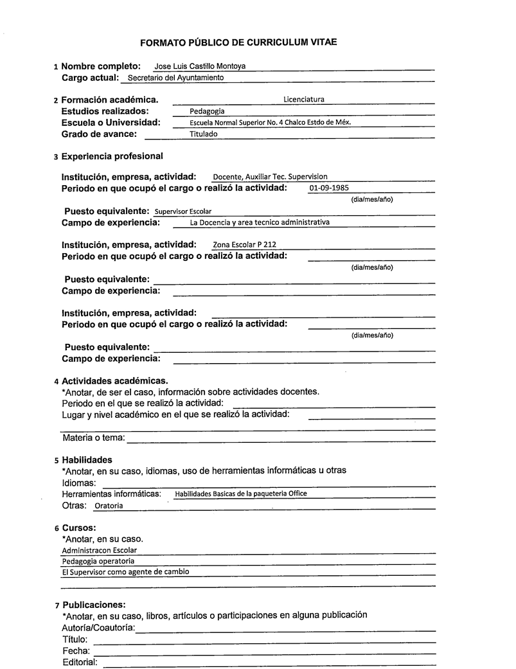
Bajo este contexto, al analizar sistemáticamente el apartado de requerimientos, así como el directorio de servidores públicos disponible en la liga electrónica https://cocotitlan.gob.mx/images/docs/Ayuntamiento2527.pdf ; es posible advertir que la respuesta emana del tesorero municipal, dicho en otras palabras del servidor público habilitado competente, se quiere con ello significar que El Sujeto Obligado observó de manera diligente el numeral 162 de la Ley de Transparencia local, cuyo contenido literal es el siguiente:
“Artículo 162. Las unidades de transparencia deberán garantizar que las solicitudes se turnen a todas las Áreas competentes que cuenten con la información o deban tenerla de acuerdo a sus facultades, competencias y funciones, con el objeto de que realicen una búsqueda exhaustiva y razonable de la información solicitada.” (Sic)

Por otra parte, se comprende que el derecho de acceso a la información excluye la obligación de generar, documentos, procesar información o incluso generar soportes documentales encauzados a atender la pretensión de los particulares, es decir no tiene obligación de documentos para colmar la pretensión del particular.

Robustece lo anterior, el criterio 03-17, emitido por el Instituto Nacional de Transparencia, Acceso a la Información y Protección de Datos Personales cuyo rubro y texto dispone a la literalidad los siguiente:
“NO EXISTE OBLIGACIÓN DE ELABORAR DOCUMENTOS AD HOC PARA ATENDER LAS SOLICITUDES DE ACCESO A LA INFORMACIÓN.
Los artículos 129 de la Ley General de Transparencia y Acceso a la Información Pública y 130, párrafo cuarto, de la Ley Federal de Transparencia y Acceso a la Información Pública, señalan que los sujetos obligados deberán otorgar acceso a los documentos que se encuentren en sus archivos o que estén obligados a documentar, de acuerdo con sus facultades, competencias o funciones, conforme a las características físicas de la información o del lugar donde se encuentre. Por lo anterior, los sujetos obligados deben garantizar el derecho de acceso a la información del particular, proporcionando la información con la que cuentan en el formato en que la misma obre en sus archivos; sin necesidad de elaborar documentos ad hoc para atender las solicitudes de información.
Resoluciones:
RRA 0050/16. Instituto Nacional para la Evaluación de la Educación. 13 julio de 2016. Por unanimidad. Comisionado Ponente: Francisco Javier Acuña Llamas.
RRA 0310/16. Instituto Nacional de Transparencia, Acceso a la Información y Protección de Datos Personales. 10 de agosto de 2016. Por unanimidad. Comisionada Ponente. Areli Cano Guadiana.
RRA 1889/16. Secretaría de Hacienda y Crédito Público. 05 de octubre de 2016. Por unanimidad. Comisionada Ponente. Ximena Puente de la Mora” [Sic]

Visto de esta forma, al haber existido un pronunciamiento por parte del Sujeto Obligado, a fin de dar respuesta a la solicitud planteada, este Instituto no está facultado para manifestarse sobre la veracidad de la información proporcionada, pues este Órgano Garante, conforme al artículo 36 de la Ley de la Materia, no se encuentra facultado para pronunciarse acerca de la autenticidad de dicho pronunciamiento.
Inconforme con la respuesta del Sujeto Obligado, El Recurrente interpuso recurso de revisión en fecha cuatro de febrero de dos mil veinticinco. Señalando como razones o motivos de inconformidad:
Acto Impugnado:
“La respuesta a mi solicitud carece de credibilidad, ya que no se me entrega un documento u oficio con lo cual de certeza y validez al currículum que se me fue entregado y el titular solo escribe un pequeño párrafo en la misma plataforma” (Sic)
Razones o Motivos de Inconformidad:
“Carece de validez su información” (Sic)

Una vez precisado lo anterior, la doctrina del sobreseimiento provoca que un procedimiento se suspenda o se resuelva en definitiva sin que se entre al estudio de los agravios o motivos de inconformidad. Este mismo criterio es compartido por el más alto tribunal del país en múltiples jurisprudencias, por lo que a continuación se agrega una de ellas que sirve como orientador en esta resolución:
“SOBRESEIMIENTO EN EL JUICIO DE AMPARO DIRECTO. IMPIDE EL ESTUDIO DE LAS VIOLACIONES PROCESALES PLANTEADAS EN LOS CONCEPTOS DE VIOLACIÓN.
El sobreseimiento en el juicio de amparo directo provoca la terminación de la controversia planteada por el quejoso en la demanda de amparo provoca la terminación de la controversia planteada por el quejoso en la demanda de amparo, sin hacer un pronunciamiento de fondo sobre la legalidad o ilegalidad de la sentencia reclamada. Por consiguiente, si al sobreseerse en el juicio de amparo no se pueden estudiar los planteamientos que se hacen valer en contra del fallo reclamado, tampoco se deben analizar las violaciones procesales propuestas en los conceptos de violación, dado que, la principal consecuencia del sobreseimiento es poner fin al juicio de amparo sin resolver la controversia en sus méritos.
SÉPTIMO TRIBUNAL COLEGIADO EN MATERIA CIVIL DEL PRIMER CIRCUITO.
Amparo directo 699/2008. Mariana Leticia González Steele. 13 de noviembre de 2008. Unanimidad de votos. Ponente: Sara Judith Montalvo Trejo. Secretario: Arnulfo Mateos García.” [Sic]

De este modo, se puede deducir que, en las resoluciones dictadas por el Pleno de este Instituto, en las que se decreta el sobreseimiento de un recurso de revisión por la actualización de alguno de los supuestos jurídicos contemplados en el artículo 192 de la Ley de Transparencia y Acceso a la Información Pública del Estado de México y Municipios, nos encontramos ante un sobreseimiento definitivo toda vez que pone fin al procedimiento sin entrar al estudio de fondo del mismo.
Para los efectos de esta resolución, resulta oportuno precisar la improcedencia del recurso por dudar de la veracidad, al señalar “carece de credibilidad, ya que no se me entrega un documento u oficio con lo cual de certeza y validez al currículum” y “Carece de validez su información”.
Luego entonces, hasta aquí lo expuesto se destaca que dicho señalamiento resulta improcedente para la interposición del recurso de revisión, ello con base en la fracción V del artículo 191 de la citada Ley de Transparencia Local, que consagra:
“Artículo 191. El recurso será desechado por improcedente cuando:
(…)
V. Se impugne la veracidad de la información proporcionada;
(…)” (Sic)

Ordenamiento que consagra la improcedencia del recurso de revisión cuando los solicitantes duden de la veracidad de la información proporcionada por los Sujetos Obligados, ello atendiendo que como quedó precisado en párrafos previos, este Órgano Garante no se encuentra facultado para dudar de la veracidad de la información proporcionada por los Sujetos Obligados, aunado que de conformidad con los artículos 57 y 59 del Código de Procedimientos Administrativos del Estado de México, todos los documentos expedidos por los servidores públicos en el ejercicio de sus funciones son documentos públicos, que se encuentran revestidos de legalidad y fe pública, se citan los artículos para mayor referencia:
“Artículo 57.- Son documentos públicos aquéllos cuya formulación está encomendada por ley, dentro de los límites de sus facultades, a las personas dotadas de fe pública y los expedidos por servidores públicos en el ejercicio de sus funciones.
La calidad de públicos se demuestra por la existencia regular, sobre los documentos, de sellos, firmas u otros signos exteriores que, en su caso, prevengan las leyes, salvo prueba en contrario
Artículo 59.- Los documentos públicos expedidos por autoridades de la federación, de los estados, del Distrito Federal o de los municipios harán fe en el Estado sin necesidad de legalización.
Para que hagan fe en la entidad los documentos procedentes del extranjero, deberán presentarse debidamente legalizados por las autoridades diplomáticas o consulares o estarse a los convenios que el Estado haya celebrado en esta materia.” (Sic)

Acotado lo anterior, como ha quedado precisado en antecedentes, El Sujeto Obligado fue omiso en rendir su informe justificado.
Podemos concluir entonces que, en el presente asunto, se actualiza la causal de sobreseimiento prevista en la fracción IV del artículo 192, de la Ley de Transparencia y Acceso a información Pública del Estado de México y Municipios, que disponen lo siguiente:
“Artículo 192. El recurso será sobreseído, en todo o en parte, cuando una vez admitido, se actualicen alguno de los siguientes supuestos:
(…)
IV. Admitido el recurso de revisión, aparezca alguna causal de improcedencia en los términos de la presente Ley; y.
(…)” (Sic)

Por lo que con fundamento en la segunda hipótesis de la fracción I del artículo 186, de la Ley de Transparencia y Acceso a la Información Pública del Estado de México y Municipios, se SOBRESEE el recurso de revisión 00555/INFOEM/IP/RR/2025 que ha sido materia del presente fallo.
Por lo antes expuesto y fundado es de resolverse y,

SE RESUELVE
PRIMERO. Se SOBRESEE el recurso de revisión 00555/INFOEM/IP/RR/2025, de conformidad con el artículo 192, fracción IV por actualizarse la causal de improcedencia contenida en la fracción V, del artículo 191, ambos de la Ley de Transparencia y Acceso a la Información Pública del Estado de México y Municipios, en términos del Considerando CUARTO de la presente resolución.

SEGUNDO. Notifíquese vía Sistema de Acceso a la información Mexiquense (SAIMEX) la presente resolución al Titular de la Unidad de Transparencia del Sujeto Obligado.

TERCERO. NOTIFÍQUESE al Recurrente la presente resolución vía Sistema de Acceso a la información Mexiquense (SAIMEX) y hágase del conocimiento que en caso de que considere que la presente resolución le causa algún perjuicio, podrá promover el Juicio de Amparo en los términos de las leyes aplicables, de acuerdo a lo estipulado por el artículo 196 de la Ley de Transparencia y Acceso a la Información Pública del Estado de México y Municipios.

ASÍ LO ACORDÓ, POR UNANIMIDAD DE VOTOS, EL PLENO DEL INSTITUTO DE TRANSPARENCIA, ACCESO A LA INFORMACIÓN PÚBLICA Y PROTECCIÓN DE DATOS PERSONALES DEL ESTADO DE MÉXICO Y MUNICIPIOS, CONFORMADO POR LOS COMISIONADOS JOSÉ MARTÍNEZ VILCHIS, MARÍA DEL ROSARIO MEJÍA AYALA, SHARON CRISTINA MORALES MARTÍNEZ, LUIS GUSTAVO PARRA NORIEGA Y GUADALUPE RAMÍREZ PEÑA, EN LA SÉPTIMA SESIÓN ORDINARIA CELEBRADA EL VEINTISÉIS DE FEBRERO DE DOS MIL VEINTICINCO, ANTE EL SECRETARIO TÉCNICO DEL PLENO, ALEXIS TAPIA RAMÍREZ.
CCR/JCMA

IMPROCEDENCIA Y SOBRESEIMIENTO EN EL JUICIO DE AMPARO. LAS CAUSAS PREVISTAS EN LOS ARTÍCULOS 73 Y 74 DE LA LEY DE LA MATERIA, RESPECTIVAMENTE, NO SON INCOMPATIBLES CON EL ARTÍCULO 25.1 DE LA CONVENCIÓN AMERICANA SOBRE DERECHOS HUMANOS. Del examen de compatibilidad de los artículos 73 y 74 de la Ley de Amparo con el artículo 25.1 de la Convención Americana sobre Derechos Humanos no se advierte que el derecho interno desatienda los estándares que pretenden proteger los derechos humanos en dicho tratado, por regular causas de improcedencia y sobreseimiento que impiden abordar el estudio de fondo del asunto en el juicio de amparo, en virtud de que el propósito de condicionar el acceso a los tribunales para evitar un sobrecargo de casos sin mérito, es en sí legítimo, por lo que esa compatibilidad, en cuanto a los requisitos para la admisibilidad de los recursos dependerá, en principio, de los siguientes criterios: no pueden ser irracionales ni de tal naturaleza que despojen al derecho de su esencia, ni discriminatorios y, en el caso, la razonabilidad de esas causas se justifica por la viabilidad de que una eventual sentencia concesoria tenga un ámbito de protección concreto y no entre en conflicto con el orden jurídico, no son de tal naturaleza que despojen al derecho de su esencia ni tampoco son discriminatorias, pues no existe alguna condicionante para su aplicabilidad, en función de cuestiones personales o particulares del quejoso. Por tanto, las indicadas causas de improcedencia y sobreseimiento no son incompatibles con el citado precepto 25.1, pues no impiden decidir sencilla, rápida y efectivamente sobre los derechos fundamentales reclamados como violados dentro del juicio de garantías.

